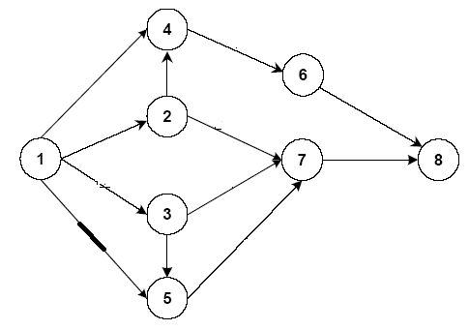

作業編號 | 1 | 2 | 3 | 4 | 5 | 6 | 7 | 8 | 9 | 10
平均時間 | 10.0 | 11.1 | 12.5 | 10.0 | 11.1 | 12.5 | 10.0 | 11.1 | 12.5 | 10.0
作業編號 | 11 | 12
平均時間 | 11.1 | 10.0

